任务1

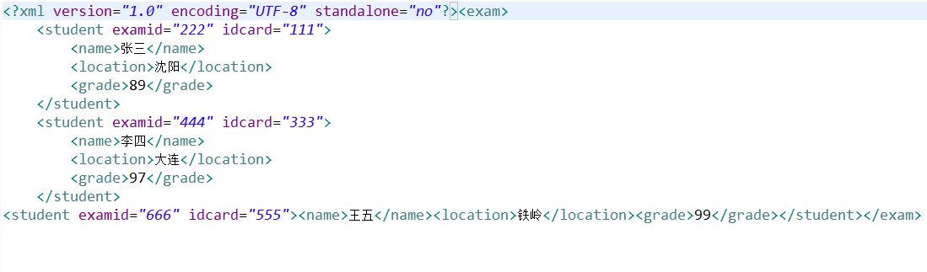

任务2

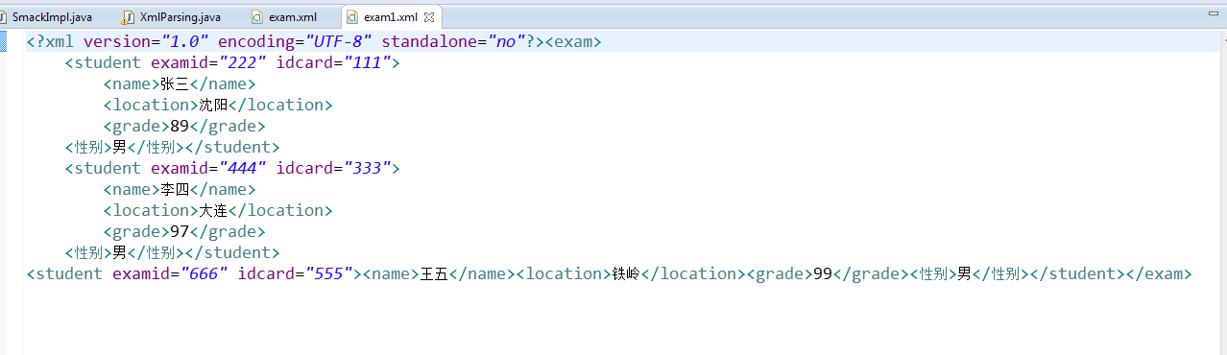

任务3

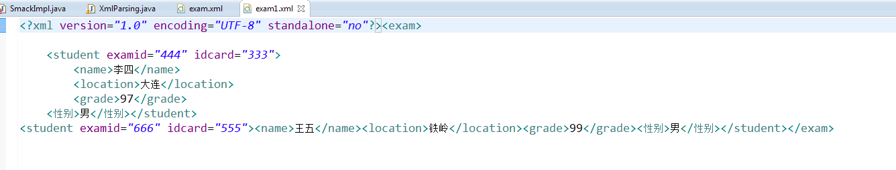

任务4

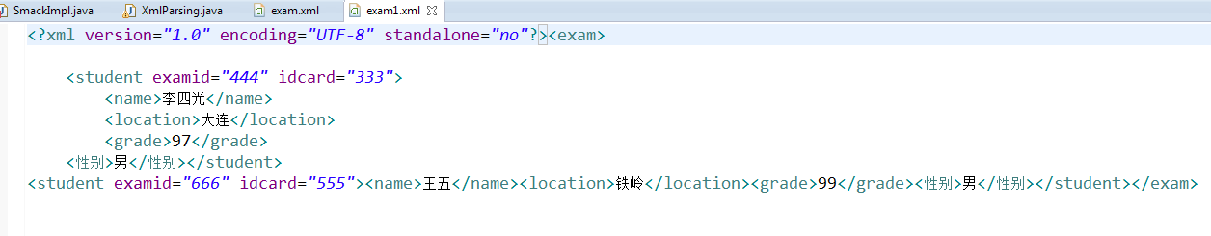

任务5

